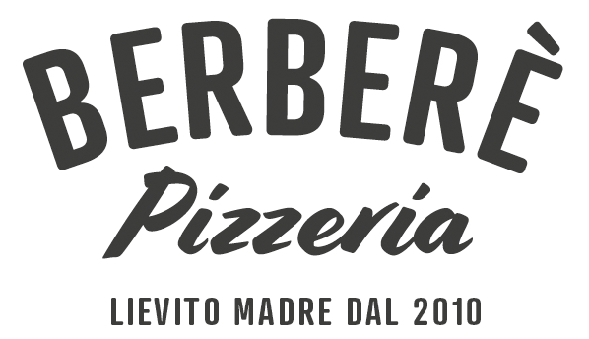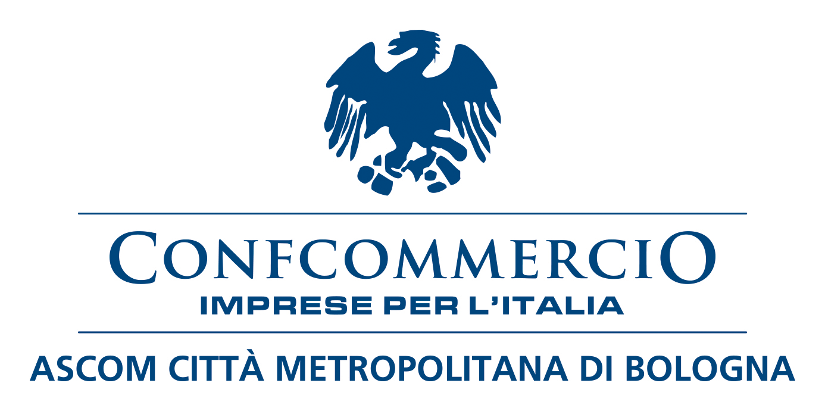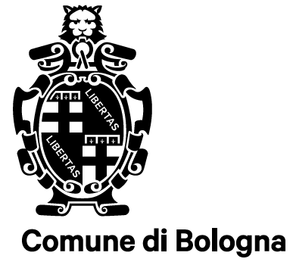

Comunicato stampa

NASCE “PIZZA MAGGIORE”

Dal cinema all’aperto in pizzeria:

con il film in piazza scatta l’ora della pizza alla bolognese

La Cineteca di Bologna, Confcommercio Ascom Bologna, Berberè Pizzeria,
Comune di Bologna e Bologna Welcome lanciano l’iniziativa “Pizza Maggiore”

Una pizza tutta bolognese da gustare in occasione di un film del Cinema ritrovato in Piazza Maggiore, per trascorrere le serate in compagnia nella propria pizzeria o forno di fiducia e dare vita a un nuovo rito che esalti le eccellenze del nostro territorio.

È da questa idea che è nata “Pizza Maggiore”, l’iniziativa targata Cineteca di Bologna, Confcommercio Ascom Bologna, Berberè Pizzeria, Comune di Bologna e Bologna Welcome, che punta a coinvolgere le pizzerie e i forni di città e provincia per inserire nei loro menù un nuovo tipo di pizza, condita con ingredienti che rappresentano l’eccellenza della nostra terra: dalla mortadella, conosciuta in tutto il Mondo con il nome di Bologna, alle patate, vanto del nostro territorio.

L’intento, dopo una prima fase che accompagnerà il festival Il Cinema Ritrovato, è di rendere questa iniziativa permanente, in modo che “Pizza Maggiore” entri stabilmente nelle nostre abitudini e si faccia conoscere non solo in città, ma in Italia e nel Mondo.

La ricetta di Pizza Maggiore è stata messa a punto da Berberè, il brand di pizze da lievito madre vivo creato nel 2010 dai fratelli Aloe proprio a Bologna, che in questi anni si è affermato fra le migliori pizzerie in città nelle più prestigiose guide enogastronomiche italiane e non solo. Pizza Maggiore è realizzata con Mortadella IGP, patate di Bologna DOP schiacciate,pesto al parmigiano e fiordilatte pugliese. La proposta è già stata inserita nel menù del locale in via Petroni (costo 11€) e negli altri 12 locali del gruppo in Italia a testimonianza del forte legame fra la Città e l’insegna.

Al progetto hanno aderito già una trentina di pizzerie associate Confcommercio Ascom Bologna che hanno a cuore la promozione dei prodotti del territorio. «La pizza è un prodotto che piace a tutti ed è un nostro fiore all’occhiello all’estero, per questo riteniamo sia un buon mezzo per esaltare i prodotti della nostra cucina e territorio come la mortadella e le patate – commenta Giancarlo Tonelli, Direttore Generale di Confcommercio Ascom Bologna –. L’obiettivo è fare in modo che “Pizza Maggiore” entri stabilmente nei menù delle pizzerie e dei forni tanto da diventare rappresentativa della nostra città e possa dare una spinta non solo al turismo, ma anche agli imprenditori dei pubblici esercizi».
Aggiunge Salvatore Aloe di Berberè: «E stato per noi un onore contribuire a questo progetto, creando una pizza dedicata alla città che ci ha accolti anni fa e ha visto nascere la nostra insegna. Insieme ai colleghi e colleghe del settore abbiamo l’opportunità di rafforzare l’immagine di Bologna, non solo attraverso i suoi prodotti ed ingredienti, ma soprattutto attraverso uno dei suoi valori più caratteristici, quello dell’accoglienza».

«I turisti apprezzano Bologna per la combinazione unica di cultura, buon vivere ed eccellenza gastronomica che sa offrire – commenta Giovanni Trombetti, Presidente di Bologna Welcome – La strategia di rilancio turistico messa a punto per la ripartenza è imperniata proprio su questi asset ed il successo di campagne come Bologna Welcomes You, che peraltro garantisce anche posti per Sotto le Stelle del Cinema, sta lì a dimostrarlo. Pizza Maggiore si inserisce alla perfezione dentro questa offerta, e siamo certi che saprà dare ulteriore slancio al turismo e al nome della nostra città, oltre a essere un’opportunità di crescita per gli imprenditori bolognesi».

«Da molto tempo Piazza Maggiore è diventata il cinema più bello del mondo – dice il direttore della Cineteca di Bologna Gian Luca Farinelli –, e siamo davvero felici di questa nuova creazione ispirata al festival Il Cinema Ritrovato e alle proiezioni in Piazza Maggiore, che accompagnano l’estate bolognese, Sotto le stelle del cinema».

